CURRICULUM VITAE ALL ROUND ACTEUR HYLKE VAN SPRUNDEL

Personalia Hylke van Sprundel
14-11-1970
06-29517365
hylkevansprundel@me.com
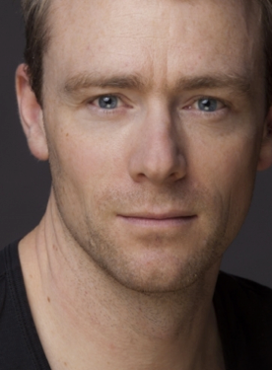

Opleiding 1993 diploma acteursopleiding Toneelacademie Maastricht

Theater Acteur in theaterproducties van:
Cook a Dream, Zeeland Nazomer Festival, Van Lambaart Entertainment, Stage Entertainment
Theatergroep Suburbia, Jeugdtheater Kwatta, The Glasshouse, Theater Zeelandia, REP,
Theater Artemis, De Paardenkathedraal, Muztheater, Het Laagland, Het Toneel Speelt,
Toneelgroep Oostpool, Zuidelijk Toneel, Theatergroep Wederzijds en Het Nationale Toneel

TV Acteur in o.a.

S1ngle, Juliana, prinses van Oranje I/II, Urwald, 12 steden, Baantjer, Spoorloos Verdwenen, Grijpstra en de Gier, Flikken Rotterdam, Flikken Maasricht, Heer en Meester, Zomer in Zeeland, Dokter Tinus, Als de dijken breken, Smeris, Nieuwe Buren, Van der Valk, Hoogvliegers, Vliegende Hollanders en Oogappels

Voice-over Commercials voor o.a. Dierenbescherming, Specsavers, NS, Hero, Aquarius, Nissan, RTL, Volkskrant en ANWB.

Audiotours voor Amsterdam Museum, Paleis op de Dam, Stedelijk Museum en Huis van Eysinga

Hoorspelen ‘De Moker’,‘Long Distance’ en 'De Bijbel Tapes'
Documentaires ‘De Jacht van Abdelkader Benali’ en ‘Renovatie Sanatorium Zonnestraal’

Nasynchronisatie’s animatiefilm o.a. ‘Kirikou en de heks’, 'Happy Feet II' en ‘Finding Dory'

Diverse luisterboeken Storytel

Trainingen trainingsacteur bij o.a.
NCOI/Klantgericht werken - Stichting Philadelphia Nunspeet
BuroKlaric/SUSA Veiligheidstraining - Enritec Almelo
Wisborn/Training lastige gesprekken - Vijzelaar Bussum
Wildekastanje/Herkenning kindermishandeling - GGZ Limburg
NCOI/Management loopbaangesprekken - Ordina Nieuwegein
NCOI/Feedback geven - Provincie Flevoland
NCOI/Communicatieve vaardigheden - KLPD Driebergen
KLVB/Slechtnieuwsgesprekken - Woonwaard Alkmaar
vanCampenConsulting/Verzuim &Triage
EnActtrainingen/Communicatie - Prorail, ASML, PreZero, Dura Vermeer, AMC
Re-Act/ Fraude Film Festival - People Intouch, KLM
Brout/ Agressietraining - Accor
Brout/ Coaching gesprekken
Brout/ Effectief Communiceren

Diversen
Workshops o.a. Commedia dell’arte, Roy Hart, Viewpoints en Suzuki
Trainingen Non Violent Communication
Brout Basistraining Coaching 2019
Brout Trainersopleiding 2023

